, T.C
KARABÜK BELEDİYE BAŞKANLIĞI
Veteriner İşleri Müdürlüğü

Sayı :54323996-311-99/ 102 05/06/2013

Konu:Aylık Çalışma Programı
(Mayıs Ayı Faaliyetlerimiz)

BASIN YAYIN VE HALKLA İLİŞKİLER MÜDÜRLÜĞÜNE

İlgi : 07.09.2009 Tarih ve 42 sayılı yazınız.

Veteriner İşleri Müdürlüğümüzün 2013 yılı Mayıs ayına ait faaliyet raporu aşağıya çıkartılmıştır.
Bilgilerinize arz ederim.

Mehmet GÜLERYÜZ
Veteriner İşl.Müd.V.

MAYIS AYI FAALİYETLERİMİZ

- Personel durumu grafiği aşağıya çıkartılmıştır.
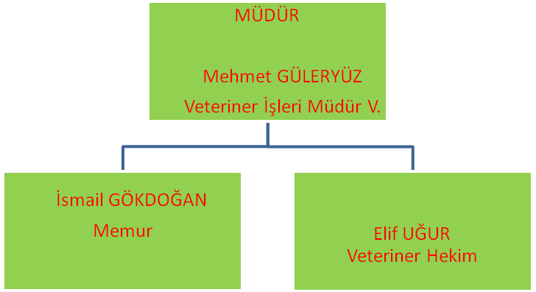

Karabük Belediye Başkanlığı Tel: 0 370 4130900 Faks: 0 370 4123435
Veteriner İşleri Müdürlüğü Tel: 0 370 4241624 Faks: 0 370 4241624
E-Mail Adresi: sağlik@karabuk.bel.tr Ayrıntılı ilgi için irtibat: Mehmet GÜLERYÜZ-Vet.İşl.Müd
- Sokak Hayvanlarının Toplanması, Nakli, Veteriner İlaçları ile Halk Sağlığı Alanında Malzeme Dahil Biyosidal Ürün Uygulama Hizmet Alımı İşinde Müteahhit elemanı, Biyosidal ürün uygulama işlerinde 2 şoför, 1 ekip sorumlusu,3 Biyosidal ürün uygulama işçisi ile görev yapılmaktadır. Geçici Hayvan Barınağında 2 işçi, hayvan toplama işinde 2 işçi ve 1 şoför ve Müdürlüğümüzde 1 hizmetli ile görev yapılmaktadır.
- Et Nakil Aracı İle Mezbaha Hizmetleri ve Destek Personel hizmet alımı işinde ise,2 kesici, 2 et taşıyıcı, 2 bekçi ve 1 şoför ile hizmet verilmektedir.

- Şehir şebeke suyunun klorlanması ve klor ölçümleri periyodik olarak yapılmış ve tanzim edilen klor raporu 2013 Yılı Haziran ayının ilk haftası içerisinde Halk Sağlığı Müdürlüğüne gönderilmiştir.
- Servisimiz 30.06.2011 tarihinde İlimiz Yeşilköy sınırları içerisinde bulunan Belediyemiz Mezbahana kompleksine taşınmıştır.

4. İşyeri açma ve iskân ruhsatı almak için müracaat eden vatandaşların işyerlerine ruhsat komisyonunca gidilerek gerekli denetimler yapılmıştır.

5. Sokak hayvanlarının toplanması, barınağa nakledilmesi, alındığı ortama bırakılması işine bir vasıta ile 08,30-17,00 saatleri arasında bir vardiya olarak devam edilmiştir.

Sokak hayvanlarının toplanması ve Biyosidal ürün uygulama işi ile ilgili Şehir Çevre Sağlığı Temizlik İnşaat Tanıtım Organizasyon San.Tic.Ltd.Şti.nin aylık hak edişleri kontrol edilerek Mali Hizmetler Müdürlüğüne gönderilmiştir.

Halk sağlığı alanında açık alanlarda larva mücadelesine saat 08,30-17,00 saatleri içerisinde, uçkun mücadelesi ise 17,00-24,00 saatleri içerisinde tüm mahalleleri içine alacak şekilde yapılan program dahilinde bir araç ve bir ekiple devam edilmiştir. .

6.Belediyemiz Mezbaha nesinde Hizmet Alımı işini alan Müteahhit firma Akça Temizlik Hizmet İnşaat ve Orman Ürünleri Nak.Taah.San.ve Tic.Ltd.Şti.nin aylık hak edişleri kontrol edilerek Mali Hizmetler Müdürlüğüne gönderilmiştir.

01/05/2013-31/05/2013 Tarihleri arasında Belediyemiz Mezbaha nesinde 164 Adet Büyükbaş ve 86 Adet Küçükbaş hayvan kesilmiş olup, mera fonu, Muayene ve Denetleme Harcı, Kesim Ücreti, Et Taşıma Ücreti ve Soğutma Tesisinde Bekleme ücreti olarak TOPLAM 15.761,45 TL Gelir tahakkuku yapılmıştır.

7. Geçici hayvan bakımevinde Mayıs ayı içerisinde Belediyemiz Veterinerliğince aşağıdaki hizmetler verilmiştir;
*Barınak ve ameliyathanede rutin olarak antiparaziter ve antiseptik ilaçlar yapılmıştır.
* 7101 Adet köpek toplanmıştır.
* 42 Adet köpek kısırlaştırılmıştır.

* 42 Adet köpek koruyucu amaçlı kuduz aşısı yapılmıştır.
* 24 Adet köpek sahiplendirilmiştir.
* 38 Adet köpek alındığı ortama bırakılmıştır.
* 3 Adet köpek tedavi edilmiştir.
* 4 Adet Köpek doğal olarak ölmüştür.
Bir adet sahipli köpek kısırlaştırılarak 65,00 TL gelir sağlanmıştır.
.

8. Servisimizle ilgili olarak 01.05.2013-31.05.2013 tarihleri arasında 19 adet gelen evrak, 23 adet giden evrak kaydı yapılmıştır.

9. Belediyemiz Veteriner Hekimimiz ve Zabıta müdürlüğü ekipleri ile müştereken İlimizde bulunan kasaplar denetlenmiş ve gelen şikâyetler değerlendirilmiştir.

10. İl Hayvanları Koruma Kurulunun 11/04/2013 tarih ve 2013/1 nolu kararı gereği Ev ve Süs Hayvanı satışı yapanlara Müdürlüğümüzce 20/05/2013 tarihinde eğitim verilerek 8 kişiye Sertifikaları verilmiştir.

Karabük Belediye Başkanlığı Tel: 0 370 4130900 Faks: 0 370 4123435
Veteriner İşleri Müdürlüğü Tel: 0 370 4241624 Faks: 0 370 4241624
E-Mail Adresi: sağlik@karabuk.bel.tr Ayrıntılı ilgi için irtibat: Mehmet GÜLERYÜZ-Vet.İşl.Müd

